LAPORAN PRAKTIKUM

PRAKTIK PEMROGRAMAN PYTHON

**PRAKTIKUM**

**DATA VISUALITATION**



**Disusun oleh :**

Aulia Diva Sukmadevi (V3923004)

**Dosen**

Yusuf Fadila Rachman. S.Kom., M.Kom

**PS D-III TEKNIK INFORMATIKA**

**SEKOLAH VOKASI**

**UNIVERSITAS SEBELAS MARET**

**2024**

1. **HASIL**

**INPUT**

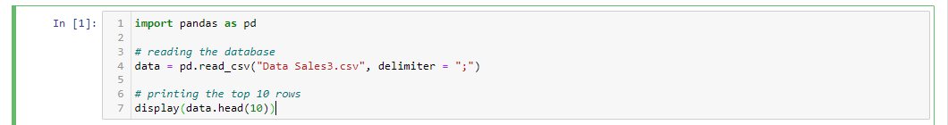

Kode menggunakan library pandas untuk membaca data dari file CSV yang disebut "Data Sales3.csv" dengan menggunakan delimiter ; sebagai pemisah kolom. Setelah membaca data, kode mencetak 10 baris pertama (baris teratas) dari data tersebut dengan menggunakan fungsi data.head(10) dan display()

* 1. **GRAFIK SCATTER PLOT**

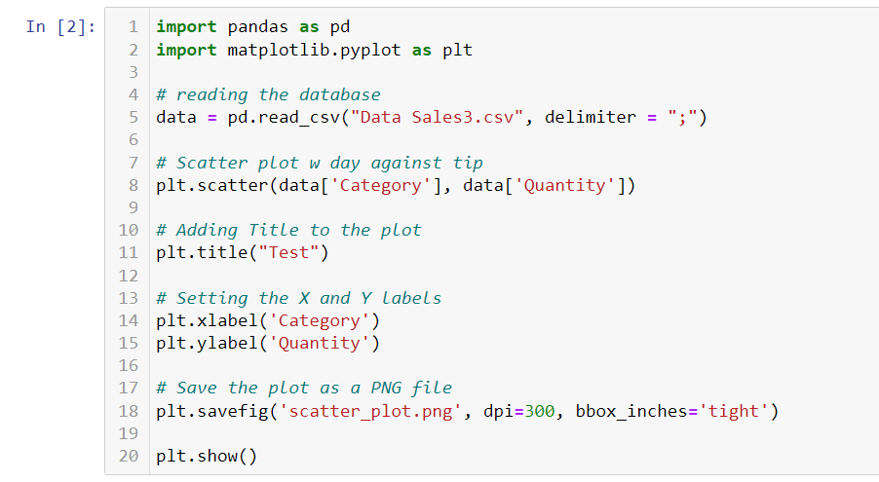

script ini membaca data dari file CSV, membuat scatter plot dari kolom Category dan Quantity, memberi judul dan label pada plot, menyimpan plot sebagai file PNG, dan kemudian menampilkan plot tersebut.

* 1. **GRAFIK LINE PLOT**

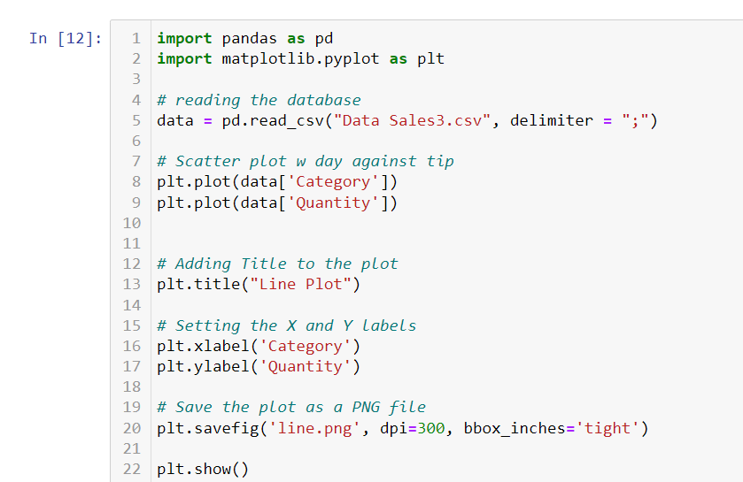

Kode tersebut menggunakan Pandas untuk membaca data dari file CSV dengan delimiter ;, kemudian menggunakan plt.plot untuk menghasilkan grafik garis dari nilai kolom 'Category' dan 'Quantity', dilengkapi dengan judul dan label sumbu, lalu menyimpan plot sebagai file PNG dengan resolusi tinggi menggunakan plt.savefig, dan terakhir menampilkan plot secara interaktif dengan plt.show()

* 1. **GRAFIK BAR CHART**

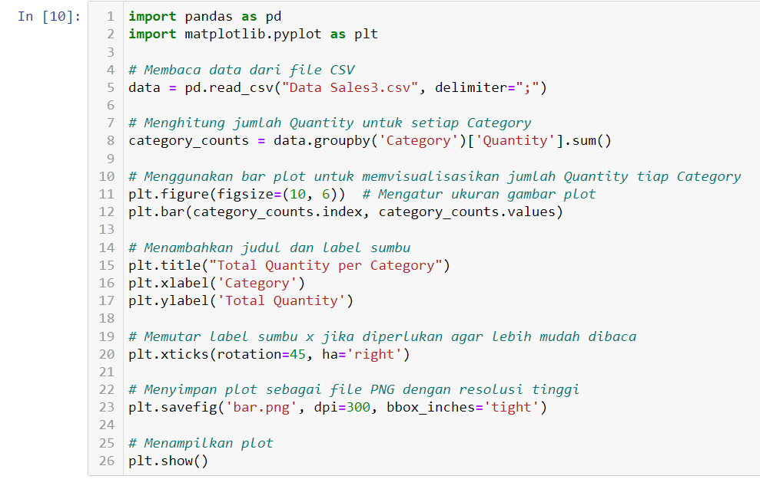

Kode tersebut membaca data dari file CSV, menghitung jumlah total Quantity untuk setiap kategori Category, dan membuat bar plot yang memvisualisasikan jumlah Quantity tiap kategori Category, kemudian menyimpan plot sebagai file PNG dengan resolusi tinggi dan menampilkannya secara interaktif.

* 1. **GRAFIK HISTOGRAM**

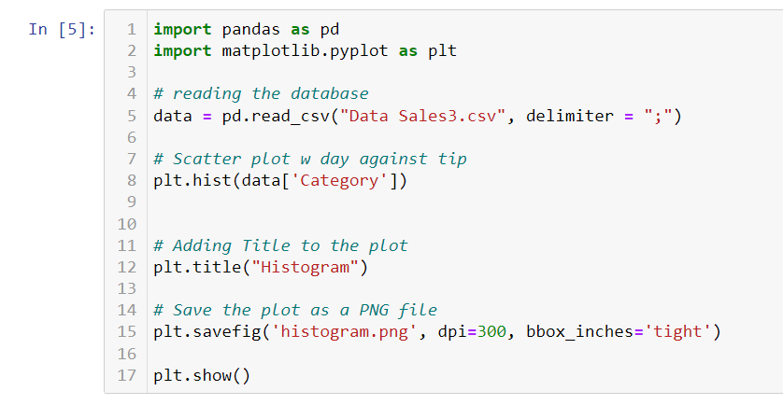

Kode tersebut membaca data dari file CSV, kemudian membuat histogram dari data kategori ('Category') yang menunjukkan distribusi frekuensi jumlah data dalam setiap kategori, dengan menambahkan judul "Histogram", menyimpan plot sebagai file PNG, dan menampilkan histogram secara interaktif.

* 1. **GRAFIK PIE CHART**

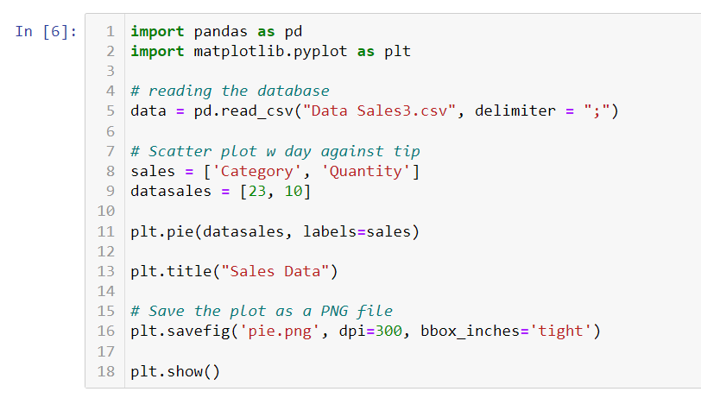

Kode tersebut mencoba membuat pie chart berdasarkan data statis yang telah ditentukan secara manual, bukan berdasarkan data aktual yang dibaca dari file CSV, dengan menampilkan label dan judul "Sales Data", menyimpan plot sebagai file PNG, dan menampilkan pie chart secara interaktif

**OUTPUT**

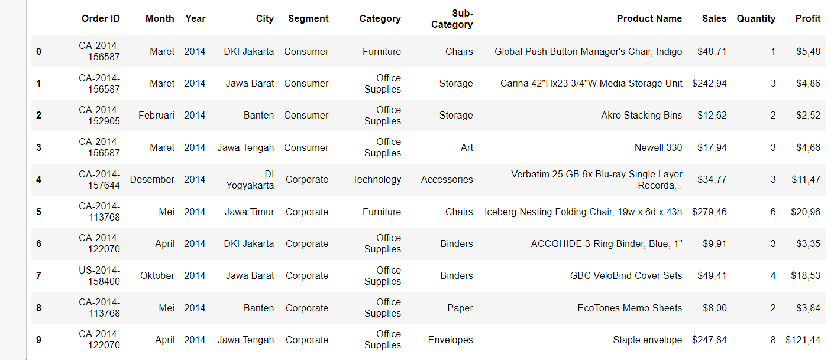

* 1. **GRAFIK SCATTER PLOT**

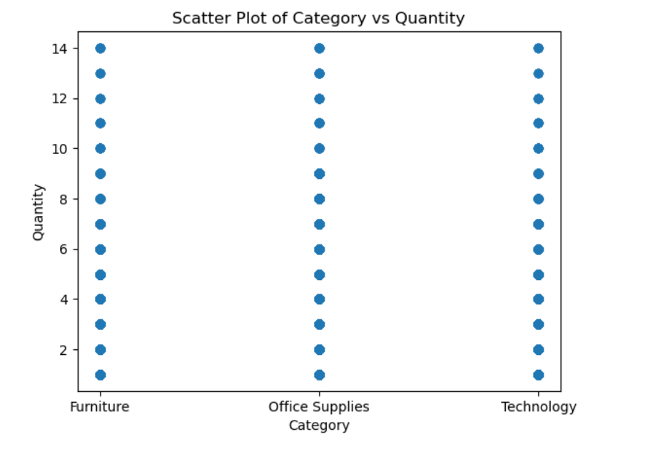

* 1. **GRAFIK LINE PLOT**

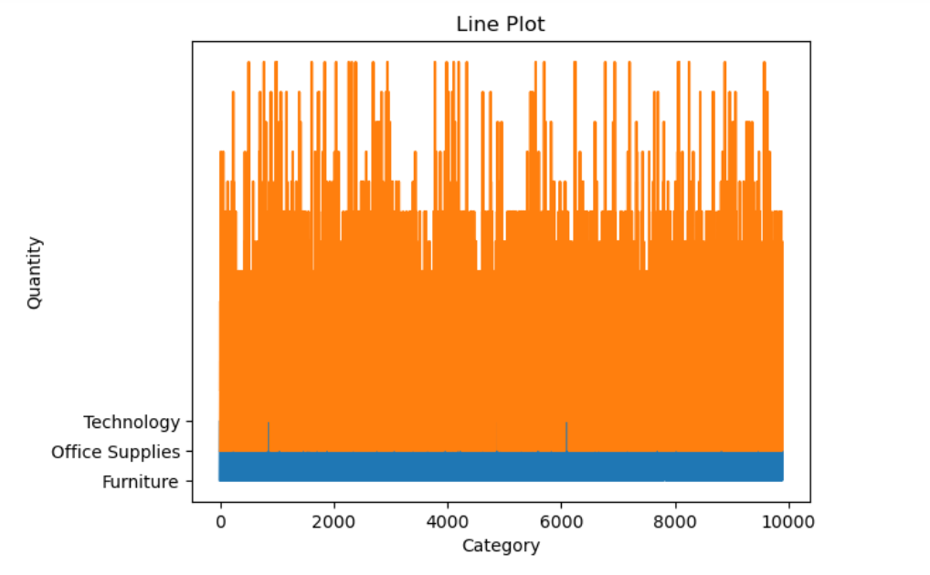

* 1. **GRAFIK BAR CHART**

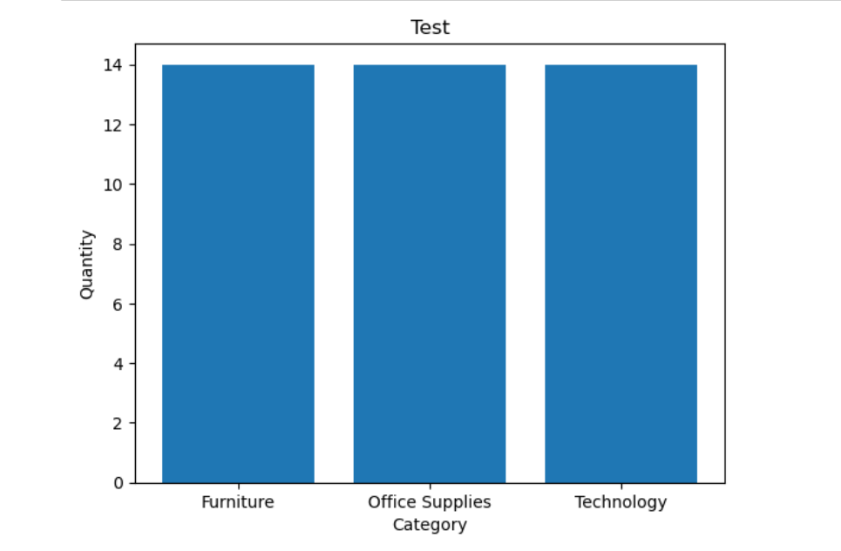

* 1. **GRAFIK HISTOGRAM**

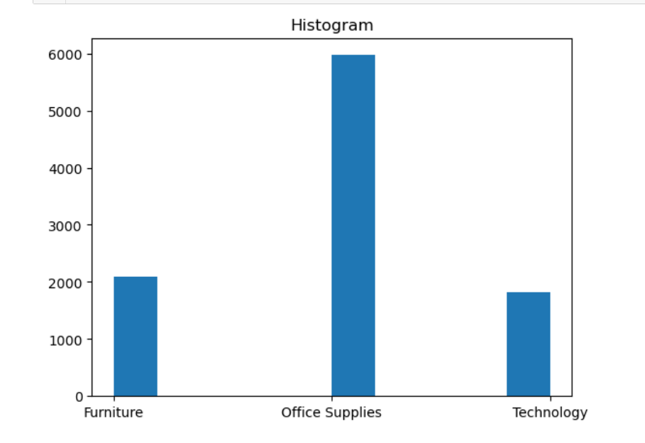

* 1. **GRAFIK PIE CHART**

